|  |  |
| --- | --- |
|  | МИНИСТЕРСТВО ОБРАЗОВАНИЯ И НАУКИ РЕСПУБЛИКИ ТАТАРСТАН **Государственное автономное профессиональное образовательное учреждение** **«ЗЕЛЕНОДОЛЬСКИЙ МЕХАНИЧЕСКИЙ КОЛЛЕДЖ»** (ГАПОУ «ЗМК») |

**09.02.03 «Программирование в компьютерных системах»**

# **МДК 03.01. ТЕХНОЛОГИЯ РАЗРАБОТКИ ПРОГРАММНОГО ОБЕСПЕЧЕНИЯ**

**Отчет о практических работах**

**Исполнитель**: Ильин Кирилл Игоревич

**Группа**: 207

**Преподаватель:** Алемасов Евгений Павлович

**Дата сдачи** 03.10.2023 **Оценка** ____________

**Подпись преподавателя**  _______________________

**ЗЕЛЕНОДОЛЬСК – 2023**

**Работа №3.** **Создание диаграммы последовательностей UML**

**Цель** лабораторной работы – получение навыков построения диаграмм

последовательностей.

**Задание:**

Создать диаграмму последовательности для одного из сценариев любого прецедента из работы №1

**Результат выполнения работы:**

**Пример:**

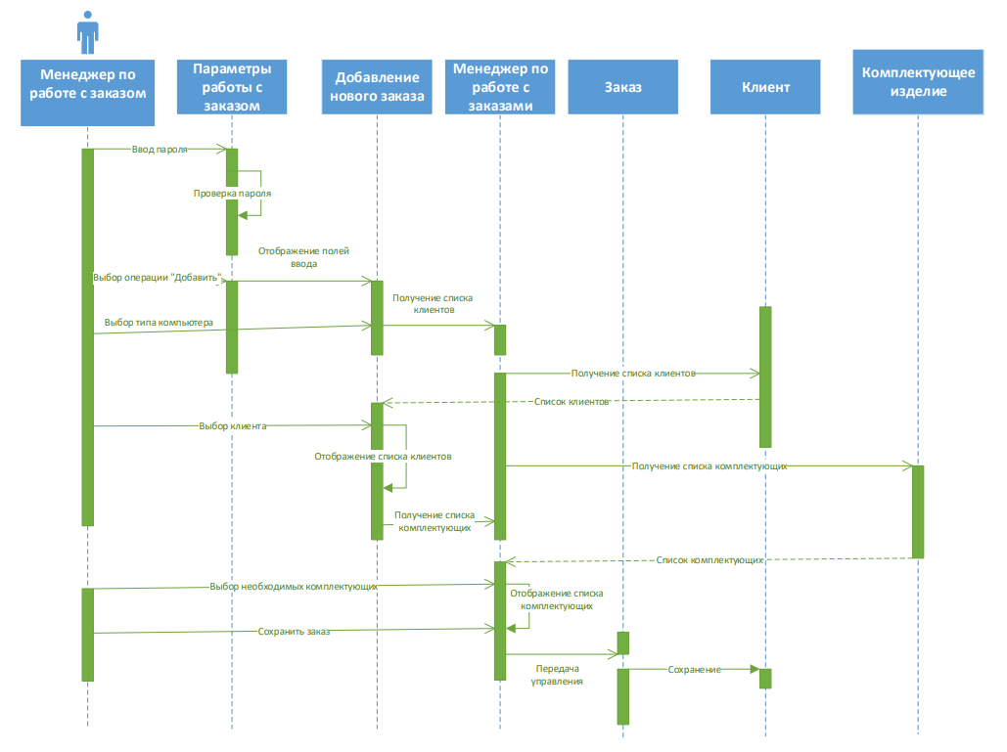

**Задание 1:**

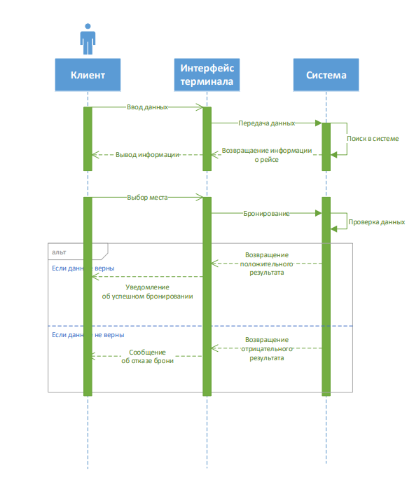

**Задание 2:**

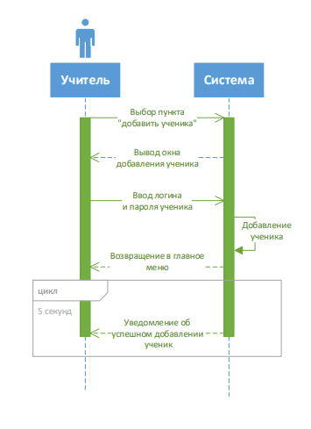

**Задание3:**

|  |  |  |  |
| --- | --- | --- | --- |
| № | Участник – отправитель сообщения | Участник – получать сообщения | Название сообщения |
| 1 | Заказчик | Руководитель | Запрос на размещение рекламы |
| 2 | Руководитель | Заказчик | Согласие на сотрудничество |
| 3 | Заказчик | Руководитель | Указание необходимой информации |
| 4 | Руководитель | Заказчик | Согласование |
| 5 | Заказчик | Руководитель | Передача информации о продолжительности рекламного ролика |
| 6 | Руководитель | Руководитель | Подсчет стоимости рекламы |
| 7 | Руководитель | Заказчик | Возвращение стоимости |
| 8 | Заказчик | Руководитель | Оплатить рекламу |
| 8а | Руководитель | Заказчик | Уведомление об успешной оплате и передача информации о сделке |
| 8б | Руководитель | Заказчик | Уведомление об ошибке в оплате |
| 9а | Руководитель | Заказчик | Уведомление об оставшемся количестве рекламы |
| 9б | Руководитель | Заказчик | Уведомление об окончании сотрудничества |

